Změna signatury
Možnost provést změnu signatury je dostupná ve více rozhraních služebního klienta:
- V rozhraní pro správu exemplářů (panel „Správa exemplářů“) v záznamu dokumentu,
- V rozhraní „Status Exempláře“, které je možné zobrazit
  - Využitím klávesové zkratky F5 a poté načtením čárového kódu exempláře/exemplářů,
  - Přes menu Výpůjčky → Status exempláře a poté načtením čárového kódu exempláře/exemplářů,
  - Ze zobrazení záznamu v OPACu služebního klienta kliknutím na „Zobrazit“ u příslušného čárového kódu v přehledu exemplářů (vhodné pouze pokud chcete změnit signaturu jen u jednoho exempláře)působů)
Postup:
- V zaškrtávacím poli označte exemplář/exempláře, u kterých chcete změnit signaturu
- Klikněte na tlačítko Akce.
- V nabídce v sekci Upravit vyberte Signatury
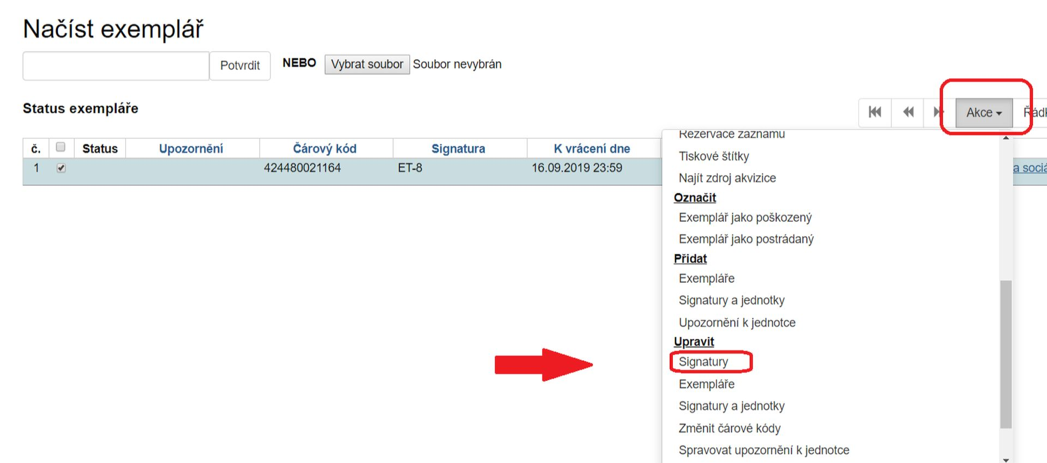
- V poli Signatura vyplňte požadovanou signaturu
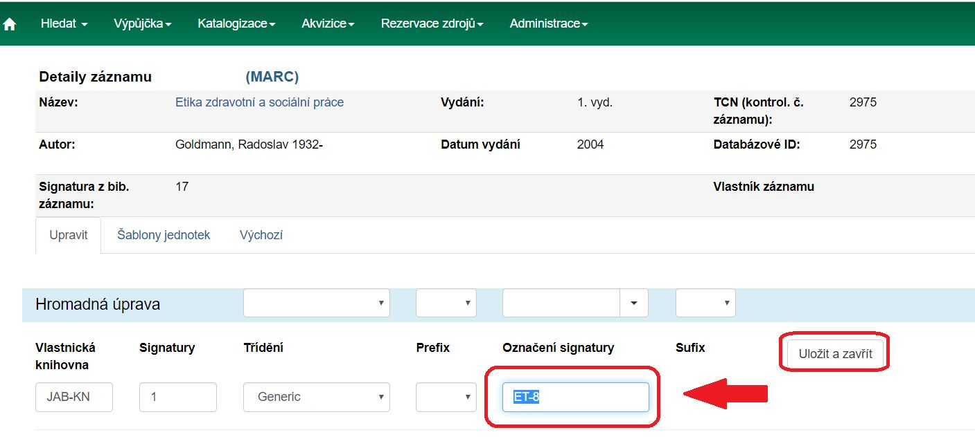
- Klikněte na Uložit a zavřít.

